产品说明书
一、产品的展示

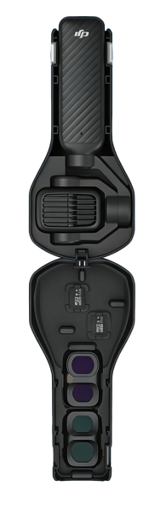
两侧卡扣
下压自动锁定
硅胶软垫相机收纳槽
支持放置Pocket 4P + 1/4英寸 螺纹手柄（底部镂空）

TF（micro SD）内存卡卡槽
最多支持2张放置
注：无磁吸，由归家卡扣固定
硅胶软垫滤镜收纳槽
最多支持2片放置
注：无磁吸，由硅胶卡扣固定

注：示意图为展示图效果，不代表实际效果
保护壳实际打开角度约90度而非180度
2.场景示范
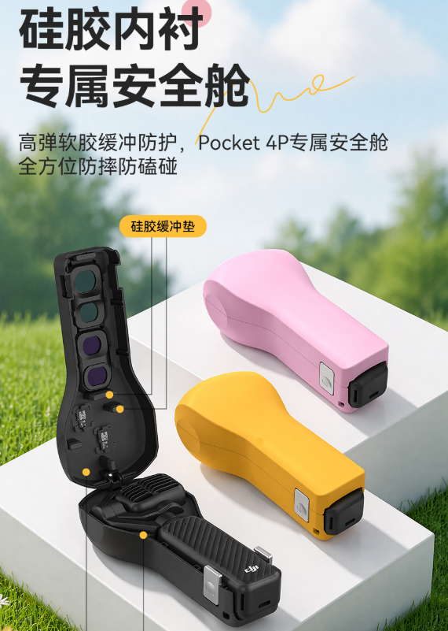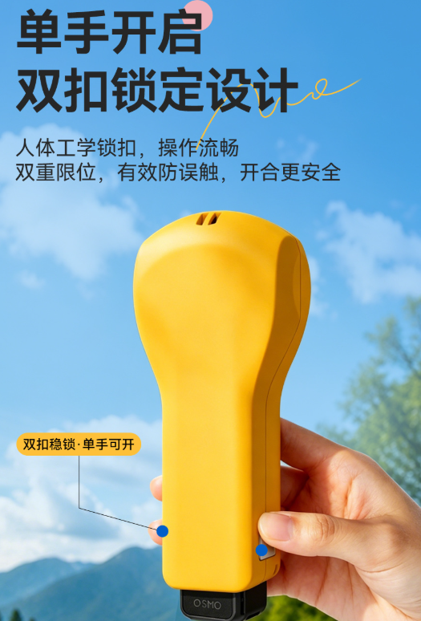
- 包装清单
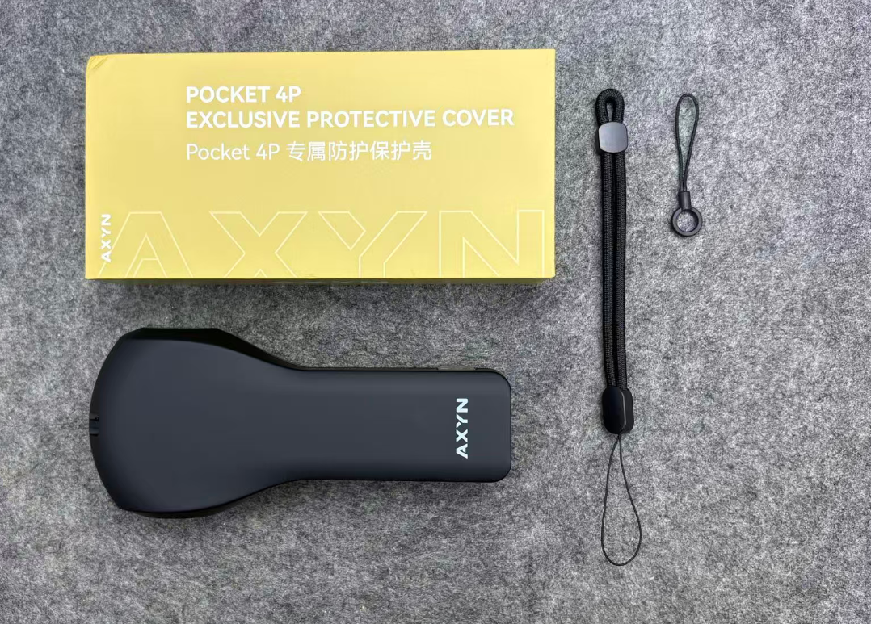
- 使用的说明
1.连接示范
产品使用说明：https://v.douyin.com/u3cJMXLsenc/
- 产品的参数
